**附：报名文件模板**

**报名文件**

项目编号： （须与采购公告项目编号保持一致）

项目名称： （须与采购公告项目名称保持一致）

投标单位： （注：须与单位公章保持一致）

联 系 人: （法定代表人或投标授权代表人）

联系电话： （手机） （办公）

地址：

日期：2024年 月 日

备注：

1.报名文件扫描件发送至**电子邮箱预审**（文件命名为：“项目名称+投标单位名称”）；我院以邮箱的方式向通过预审的投标单位发送招标文件。

**2.电子邮箱：[深圳市中西医结合医院招标办1624216874@qq.com](mailto:深圳市中西医结合医院招标办1624216874@qq.com)**

（1）投标人须在采购公告规定的报名时间内将报名文件发送至电子邮箱。

（2）为避免因电脑病毒等原因导致邮件被拦截等情况，投标人发邮件后，未收到工作人员反馈时，请及时电话咨询和确认，否则造成逾期投标等后果由投标人自行承担。

**温馨提示：建议资料使用彩色复印件或原件扫描件，资料未盖公章、未正确签署、缺项、漏项、扫描件模糊、资料不齐全等未按要求提供的均视为无效报名。**

目录

1、营业执照

2、法定代表人证明书、法定代表人授权委托证明书

3、政府采购投标及履约承诺函

4、股东构成审查表

5、提供通过“信用中国”网（[www.creditchina.gov.cn）、中国政府采购网](http://www.creditchina.gov.cn）、中国政府采购网) （www.ccgp.gov.cn）等官网的信用信息查询记录网络截图

注：以上材料须投标人按模板顺序提供（清晰的）复印件或扫描件加盖投标人公章，若以上材料未能全面提供以至影响预审结果，投标人自负全责。

**1.营业执照（加盖公章）**

投标人须具有独立法人资格或是具有独立承担民事责任能力的其它组织（提供营业执照或事业单位法人证书等证明资料扫描件，原件备查）；总公司或者分公司只允许一家投标，不允许同时参与本项目投标，以分公司名义参与投标的，须提供总公司或具有独立法人资格的上一级公司出具的愿为其参与本项目投标以及履约等行为承担民事责任的加盖总公司公章的授权函，并提供总公司及分公司的营业执照复印件或扫描件加盖投标人公章，原件备查。

**2.法定代表人证明书**

法定代表人姓名： ，现任我单位 职务，为法定代表人（负责人），特此证明。

本证明书自签发之日起生效，有效期与本公司投标文件中标注的投标有效期相同。

**签发日期： 年 月 日**

**投标单位名称：（盖公章）**

附：1.法定代表人身份证扫描件（正反面）

（法定代表人为投标人（企业事业单位、国家机关、社会团体）的主要行政负责人。）

日期： 年 月 日

**法定代表人授权书**

本授权委托书声明:我 (法定代表人姓名)系 (投标单位名称)的法定代表人,现授权委托我公司的 (姓名)为我公司的投标授权代表,代表我公司签署本项目的投标文件､参与项目投标､澄清投标文件和处理与该项目有关的一切事务｡在此过程中所签署的一切文件及处理与该项目有关的一切事务,我均予以承认｡

授权书有效期内被授权人签署的所有文件不因授权的撤销而失效｡被授权人无转委托权｡

本授权书自盖章之日起生效，特此声明。

投标授权代表人: 性别:

职务: 联系电话:

**授权委托日期: 年 月 日**

**投标单位名称：（盖公章）**

注：随附《法定代表人证明书》

附：投标授权代表人（被授权人）身份证扫描件（正反面）

**★必须提供投标人代表有效期内身份证的正反面扫描件(港澳台居民可提供往来通行证),非中国国籍管辖范围的,可提供公安部门认可的身份证明材料,否则将导致投标无效｡**

备注:

1､若投标人代表为法定代表人则无须填写《法定代表人授权书》,只须填写《法定代表人证明书》内容。

2､禁止不同投标人委托同一单位或者个人办理投标事宜｡

3､如法人代表出现转授权,则以最终参与评标现场会的被授权人为准，需要重新授权并盖公章｡

**3.政府采购投标及履约承诺函**

致：深圳市中西医结合医院

我单位承诺：

1.我单位参与本项目所投标（响应）的货物、工程或服务，不存在侵犯知识产权的情况；已知悉并同意中标（成交）结果信息公示（公开）的内容。

2.我单位参与本项目投标前三年内，在经营活动中没有重大违法记录。

3.我单位参与本项目政府采购活动时不存在被有关部门禁止参与政府采购活动且在有效期内的情况。

4.我单位具备《中华人民共和国政府采购法》第二十二条第一款规定的六项条件。

5.我单位未被列入失信被执行人、重大税收违法案件当事人名单、政府采购严重违法失信行为记录名单。

6.我单位参与该项目投标，严格遵守政府采购相关法律，不造假，不围标、串标、陪标。我单位已清楚，如违反上述要求，投标将作无效处理，被列入不良记录名单并在网上曝光，同时将被提请政府采购主管部门给予一定年限内禁止参与政府采购活动或其他处罚。

7.我单位如果中标，做到守信，不偷工减料，依照本项目招标文件需求内容、签署的采购合同及本单位在投标中所作的一切承诺履约。我单位对本项目的报价负责，中标后将严格按照本项目招标文件需求、签署的采购合同及我单位在投标中所作的全部承诺履行。

我单位清楚，若以“报价太低而无法履约”为理由放弃本项目中标资格时，愿意接受主管部门的处理处罚。若我单位中标本项目，我单位的报价明显低于其他投标人的报价时，我单位清楚，本项目将成为重点监管、重点验收项目，我单位将按时保质保量完成，并全力配合有关监管、验收工作；若我单位未按上述要求履约，我单位愿意接受主管部门的处理处罚。

8.我单位已认真核实了投标文件的全部内容，所有资料均为真实资料。我单位对投标文件中全部投标资料的真实性负责，如被证实我单位的投标文件中存在虚假资料的，则视为我单位隐瞒真实情况、提供虚假资料，我单位愿意接受主管部门作出的行政处罚。

9.我单位承诺中标后项目不转包，未经采购人同意不进行分包。

10.我单位保证，其所提供的货物通过合法正规渠道供货，在提供给采购人前具有完全的所有权，采购人在中华人民共和国使用该货物或货物的任何一部分时，不会产生因第三方提出的包括但不限于侵犯其专利权、商标权、工业设计权等知识产权和侵犯其所有权、抵押权等物权及其他权利而引发的纠纷；如有纠纷，我单位承担全部责任。

11.我单位保证，若所投货物涉及《财政部生态环境部关于印发节能产品政府采购品目清单的通知》（财库〔2019〕19号）列明的政府采购强制产品，则所投该产品符合节能产品的认证要求。若所投产品列入强制性产品认证目录的，则所投该产品须获得强制性产品认证证书（即CCC认证）；其中适用自我声明评价方式的产品，则所投该产品须具有“强制性认证产品符合性自我声明”；若所投产品列入工业产品生产许可证管理的产品目录的，则所投该产品生产者（制造商）须获得《全国工业产品生产许可证》。

12. 我单位保证，不存在“单位负责人为同一人或者存在直接控股、管理关系的不同供应商，不得参加同一合同项下的政府采购活动；为采购项目提供整体设计、规范编制或者项目管理、监理、检测等服务的供应商，不得再参加该采购项目的其他采购活动”的情形。

13.我单位保证，本项目采购和履行中形成的知识产权和其他权益归采购人所有。

以上承诺，如有违反，愿依照国家相关法律法规处理，并承担由此给采购人带来的损失。

**投标单位：（盖章）**

**法定代表人或授权代表：（签字）**

年 月 日

**4.股东构成审查表**

|  |  |  |  |
| --- | --- | --- | --- |
| **序号** | **投标人股东构成审查内容** | **投标人响应情况**  **（是或否）** | **名单** |
| 1 | 是否存在“与投标供应商单位负责人（法定代表人）为同一人的不同单位” |  |  |
| 2 | 是否存在“与投标供应商存在管理关系的不同单位” |  |  |
| 3 | 投标供应商是否有控股的子公司 |  |  |
| 4 | 股东情况：控股投标供应商的股东名单 | / |  |

**注：**

**1、响应情况为“是”，需在“名单”栏中提供相应的单位、子公司和股东的名单；响应情况为“否”，在“名单”栏填写“无”；第4项“股东情况”无需填写响应情况，仅需列明股东名单即可（如有）。**

2、管理关系是指：投标供应商与特定企业之间因通过间接控股、投资关系、协议或者其他安排，存在实际管理关系。

3、控股是指：其出资额占有限责任公司资本总额百分之五十以上或者其持有的股份占股份有限公司股本总额百分之五十以上的股东；出资额或者持有股份的比例虽然不足百分之五十，但依其出资额或者持有的股份所享有的表决权已足以对股东会、股东大会的决议产生重大影响的股东。

**根据《中华人民共和国政府采购法实施条例》第十八条规定：“单位负责人为同一人或者存在直接控股、管理关系的不同供应商，不得参加同一合同项下的政府采购活动。”**

**投标单位：（盖章）**

**法定代表人或其授权代表：（签字）**

年 月 日

**5.信用信息查询记录网络截图**

查询路径：“信用中国”网（[www.creditchina.gov.cn](http://www.creditchina.gov.cn)）首页—点击“信用服务”中相应模块—输入企业名称 — 查找后截图

（注：投标人至少提供以下三个截图）

**1.失信被执行人**-网站截图

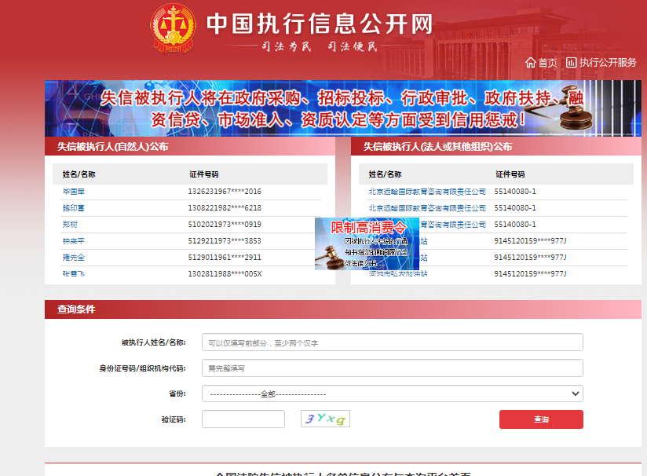

**2.重大税收违法失信主体**-网站截图

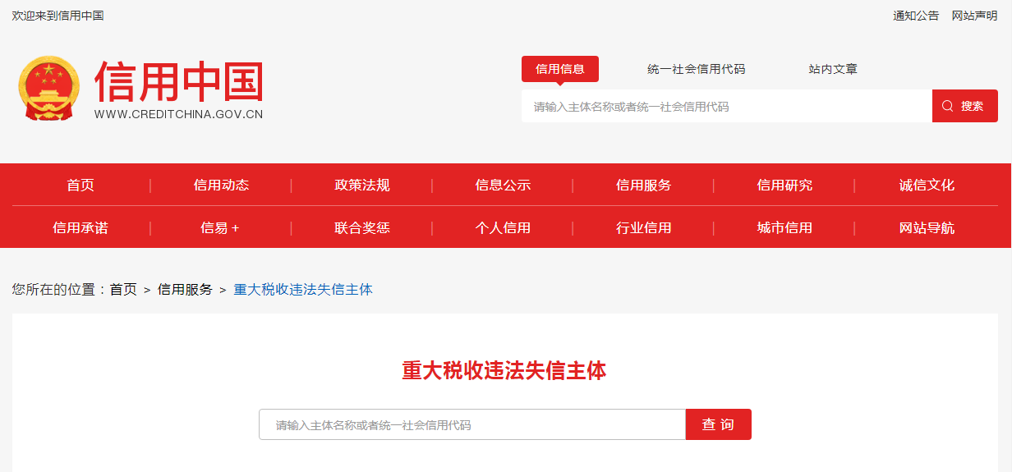

**3.政府采购严重违法失信行为记录名单**-网站截图

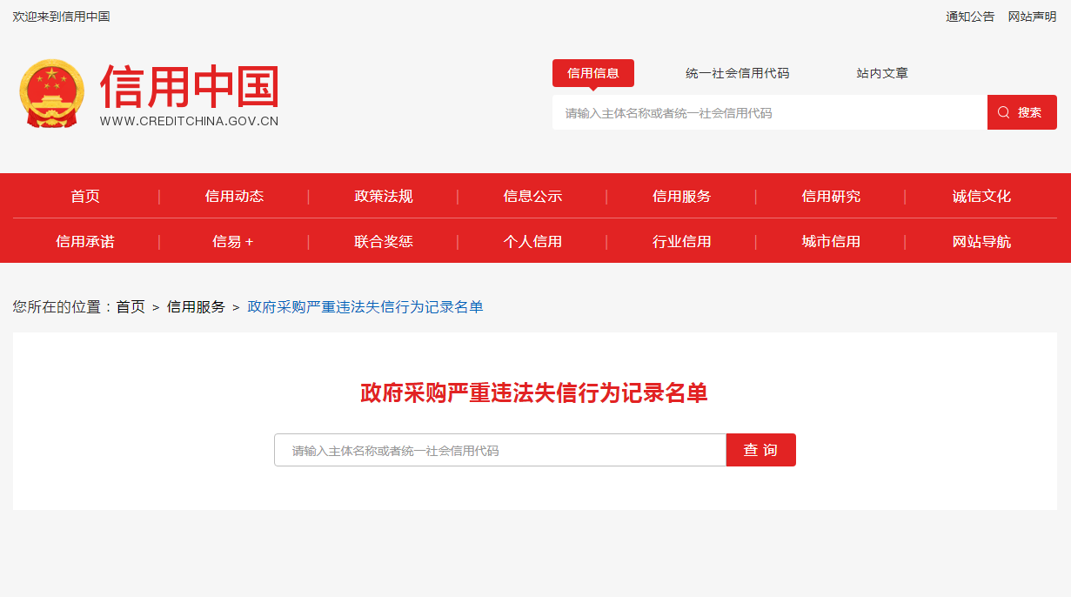

查询截图时间： 年 月 日 时 分（北京时间）

**注：投标单位必须按要求提供自己单位的信用信息查询记录网络截图件**（查询时间须在采购公告之日起至投标截止日前，截图须内容完整，投标单位名称清晰，否则将导致报名无效）**。**

**中国政府采购网（www.ccgp.gov.cn）查询**

查询路径：首页—点击“政府采购严重违法失信行为记录名单”—输入企业名称 — 查找后截图

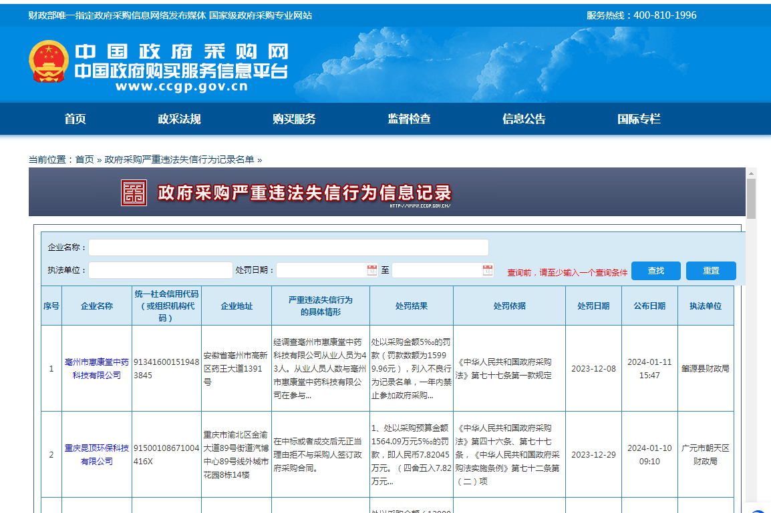

查询截图时间： 年 月 日 时 分（北京时间）

**注：投标单位必须按要求提供自己单位查询记录的网络截图件**（（查询时间须在采购公告之日起至投标截止日前，截图须内容完整，投标单位名称清晰，否则将导致报名无效）**。**